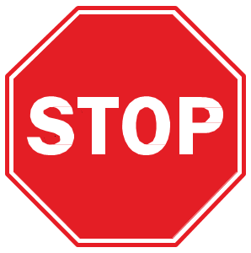

**CUARENTENA**

**PRECAUCIONES SOBRE GOTAS/CONTACTO**

Actualizado: 4 de enero de 2022

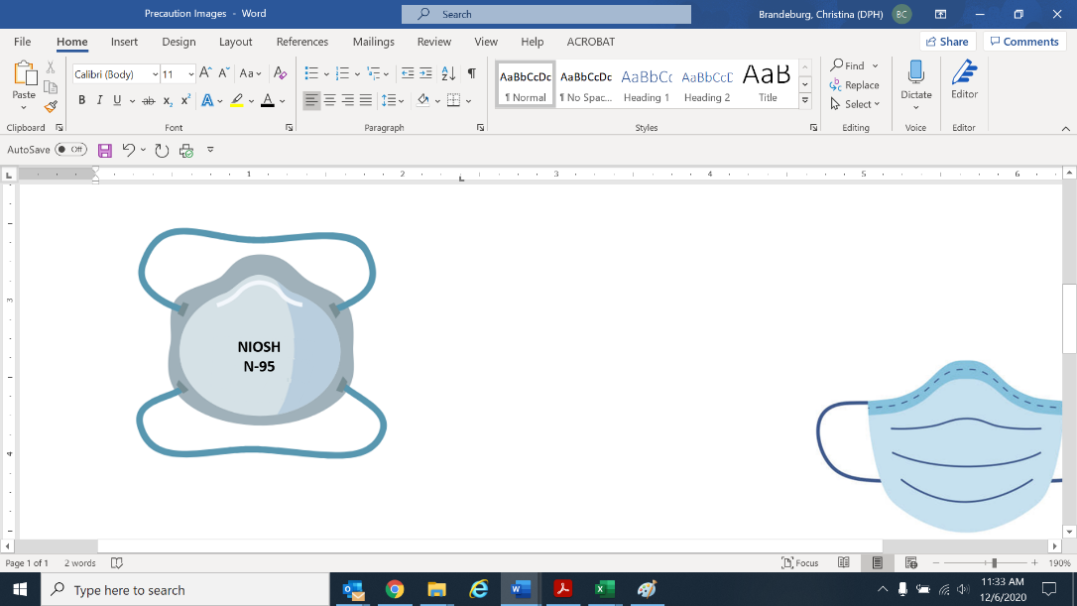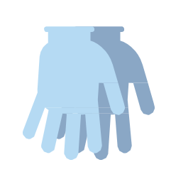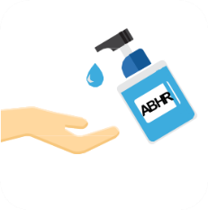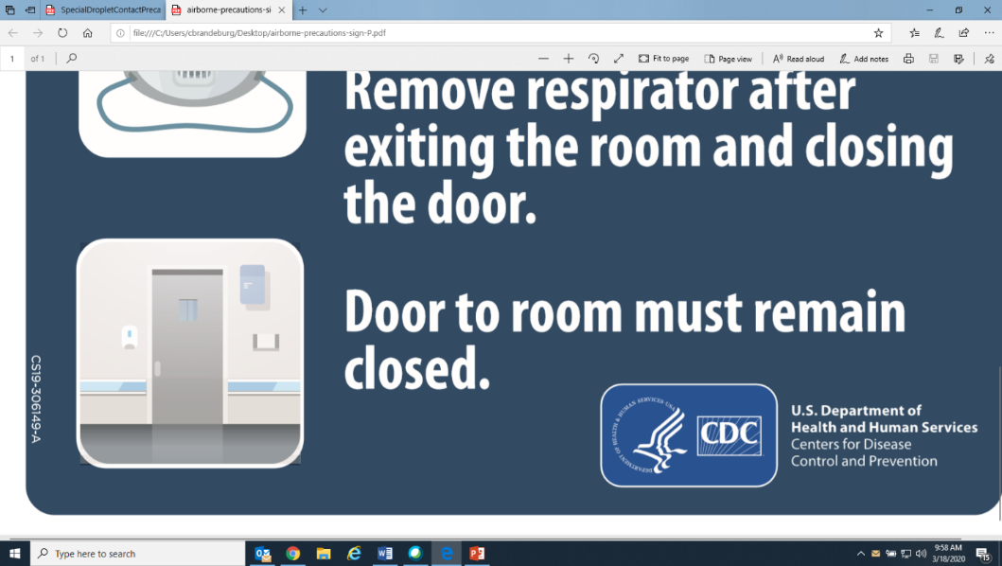

***Póngase en contacto con el Prevencionista de Infecciones antes de suspender las Precauciones***

**Lavarse las manos:** al entrar y salir

|  |  |  |  |
| --- | --- | --- | --- |
| **Bata**  (Para cuidados de alto contacto y DEBE cambiarse entre residentes) | **Mascarilla**  **Protectora N95**  (Se aceptan mascarillas si no se dispone de N95; se requiere una N-95 de ajuste comprobado o superior para los procedimientos que generan aerosoles) | **Protección para**  **los Ojos**  (Pantalla facial  o gafas) | **Guantes**  (Para cuidados de alto contacto y DEBEN cambiarse entre residentes) |

**Además de las Precauciones Estándar**

**el personal y los proveedores DEBEN:**

**MANTENER LA PUERTA CERRADA**

(Cuando se realice un procedimiento que genere aerosoles)

**Utilizar equipos desechables o exclusivos**

**para el paciente.**

**Limpie y desinfecte el equipo compartido.**